**Manuel**

Dans ce manuel nous allons voir comment re faire la mise en place du site sur linux.

# Quel OS ?

Pour ce tutoriel une version Ubuntu 20.04 est utilisé. Si vous utilisez une autre version et que des commandes ne sont pas les mêmes merci de vous référencer à la documentation concernée.

Avant de commencer saisissez les commandes suivantes :

**sudo apt update**

**sudo apt upgrade**

# Installer Apache

Pour commencer il va valoir installer apache sur votre machine/serveur.

Effectuez la commande : **sudo apt install apache2**

Si vous possédez un pare feu :

Autoriser le trafic sur le port 80 :

**sudo ufw allow 'Apache'**

Vérifiez le changement :

**sudo ufw status**

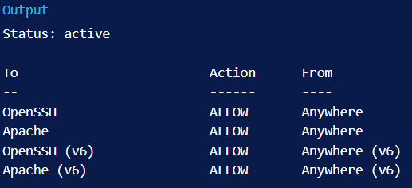

Désormais vérifier si le service apache est bien actif :

**sudo systemctl status apache2**

Si le service est bien en fonction dirigez vous vers votre navigateur internet et rentrer l’adresse IP de votre machine/serveur linux dans l’URL.

(**curl http://icanhazip.com**: est une commande qui sert à voir l’adresse IP de la machine)

http://votre_ip_serveur

Si Apache fonctionne correctement vous devriez tomber sur la page par défaut d’apache ;

# Installer Mysql

Installer Mysql avec cette commande : **sudo apt install mysql-server**

Vous pouvez configurer un système de sécurité avec cette commande (optionnel) :

**sudo mysql_secure_installation**

Si vous décider de configurer cela il vous sera obligatoire de créer des mots de passe conforme aux critères que vous allez imposer.

Répondez Y pour oui, ou quoi que ce soit d'autre pour continuer sans activer

Si vous répondez "oui", il vous sera demandé de sélectionner un niveau de validation du mot de passe. Gardez à l'esprit que si vous entrez 2 pour le niveau le plus fort, vous recevrez des erreurs lorsque vous tenterez de définir un mot de passe qui ne contient pas de chiffres, de lettres majuscules et minuscules et de caractères spéciaux, ou qui est basé sur des mots courants du dictionnaire.

Que vous ayez choisi ou non de configurer le PLUGIN VALIDATE PASSWORD, votre serveur vous demandera ensuite de sélectionner et de confirmer un mot de passe pour l'utilisateur root MySQL. Cela ne doit pas être confondu avec la racine du système. L'utilisateur racine de la base de données est un utilisateur administratif disposant de privilèges complets sur le système de base de données. Même si la méthode d'authentification par défaut pour l'utilisateur racine MySQL dispense l'utilisation d'un mot de passe, même lorsqu'il est défini, vous devez définir ici un mot de passe fort comme mesure de sécurité supplémentaire.

Si vous avez activé la validation du mot de passe, vous verrez la force du mot de passe pour le mot de passe root que vous venez de saisir et votre serveur vous demandera si vous souhaitez continuer avec ce mot de passe. Si vous êtes satisfait de votre mot de passe actuel, entrez Y pour « oui » à l'invite :



Pour le reste des questions, appuyez sur Y et appuyez sur la touche ENTRÉE à chaque invite. Cela supprimera certains utilisateurs anonymes et la base de données de test, désactivera les connexions root à distance et chargera ces nouvelles règles afin que MySQL respecte immédiatement les modifications que vous avez apportées.

Pour accéder à Mysql utilisez : **sudo Mysql**

Utilisez « **quit** » ou « **exit** » pour quitter Mysql.

# Créer un utilisateur et une base sur Mysql

Une fois sur Mysql grâce à **sudo mysql**, créez un nouvel utilisateur avec cette commande :

**CREATE USER 'utilisateur'@'localhost' IDENTIFIED BY 'motdepasse';**

Pensez à remplacer utilisateur et motdepasse par ce que vous souhaitez mettre.

Créer ensuite une base de données avec : **CREATE DATABASE nom_de_la_base;**

Ensuite nous allons donner des droits à l’utilisateur sur cette base.

**GRANT ALL PRIVILEGES ON * . * TO 'utilisateur'@'localhost';**

(Donne tous les droits sur toutes les bases de données à l’utilisateur)

Vous pouvez préciser le type de permissions, la base de données ou encore même quelles tables dans la base de données :

**GRANT type_of_permission ON database_name.table_name TO 'username'@'localhost';**

Ici on donne à l’utilisateur « ov_rh_managment » tous les droits sur la base « ReunionOV » :

**GRANT ALL PRIVILEGES ON ReunionOV.* TO ‘ov_rh_managment’@’localhost’;**

Maintenant il ne manque plus qu’a créer les tables à l’intérieur de la base.

2 options s’offrent à vous :

I/ Créer manuellement les tables :

Ecrivez **use nom_de_la_base**

Puis écrivez ou copier-coller les tables que vous souhaitez créées.

create table Salarie(

    idsalarie int NOT NULL AUTO_INCREMENT,

    nom VARCHAR(50) NOT NULL,

    prenom VARCHAR(50),

    email VARCHAR(150) NOT NULL,

    dateembauche DATE NOT NULL,

    primary key (idsalarie)

)engine=innodb;

……

……

……

……

……

II/ Importer un backup déjà existant

Quittez mysql, dirigez vous dans le dossier contenant le backup puis écrivez cette commande :

**mysql -u utilisateur -p nom_de_la_base < backup.sql**

Ce qui donne ici : **mysql -u ov_rh_managment -p ReunionOV < backup.sql**

Il vous sera demandé de rentrer le mot de passe de l’utilisateur puis le backup sera chargé.

# Installer PHP

Installer PHP avec cette commande : **sudo apt install php libapache2-mod-php php-mysql**

Confirmer la version de votre PHP avec : **php -v**

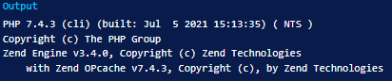

# Désactiver le site par défaut d’Apache

Désactiver le site par défaut d’Apache avec la commande **sudo a2dissite 000-default.conf**

# Transférer son site avec Filezilla

Tout d’abord rendez vous dans le dossier var/www avec **cd var/www**

Puis créer le dossier qui va contenir votre site en faisant **sudo mkdir ovreu.fr**

En tapant **ls** vous constaterez que le dossier ovreu.fr a bien été créé.



Taper **sudo chmod 777 ovreu.fr**

Cela va permettre de donner tous les droits à tout le monde sur ce dossier, cela nous servira pour transférer les fichiers du site depuis Filezilla. Vous pourrez, une fois les fichiers transférés, refaire cette commande en changeant le numéro et donc en conférant les droits que vous voulez aux personnes que vous voulez.

<https://chmodcommand.com/chmod-755/>

Rendez-vous maintenant sur Filezilla.

Cliquez en haut à gauche sur « Fichier » puis « Gestionnaire de sites… »

Sur la fenêtre qui apparait cliquez d’abord sur « nouveau site » puis remplissez à droite les informations comme sur l’image ci-dessous. Dans « fichier de clef » référencer le lien vers la clé SSH pour se connecter au serveur.

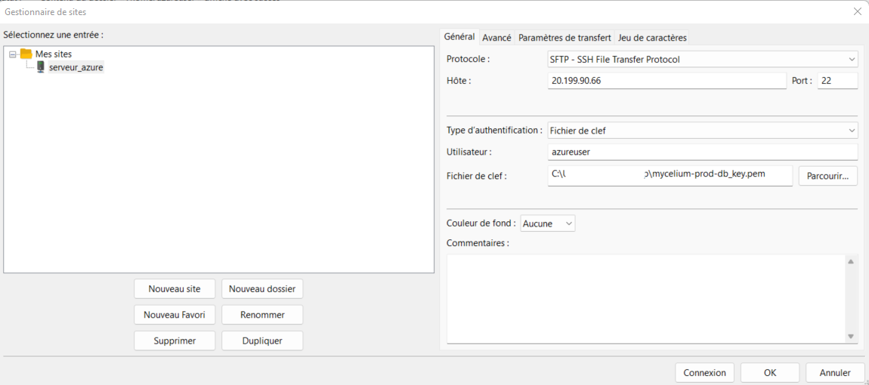

Vous pouvez désormais cliquer sur « connexion »

Cliquez sur le « / »

Dirigez-vous ensuite dans var/www/ovreu.fr

Puis glisser et déposer tous les fichiers du site :

# Activer son site

Dirigé vous dans le dossier etc/apache2/sites-available

**cd etc/apache2/sites-available**

puis **sudo nano ovreu.fr**

et coller dans le fichier ce qu’il y a écrit ci-dessous

**Ctrl+x** pour quitter puis **« y »** pour valider

Ensuite retourner en arrive avec **cd ..**

Et ouvrer le fichier conf d’apache avec **sudo nano apache2.conf**

Descendez et vérifier que le contenu est similaire à l’image ci-dessous

Il vous faudra surement supprimer « Indexes » dans le Directory /var/www

Maitenant pour activer votre site tapez : **sudo a2ensite votre_domaine.conf**

Ici : **sudo a2ensite ovreu.conf**

Ecrivez : **sudo apache2ctl configtest** pour vérifier que le fichier ne contient pas d’erreurs de syntaxe.

Enfin relancez le service d’apache : **sudo systemctl reload apache2**

Votre site sera maintenant accessible depuis l’adresse IP du serveur en tant qu’URL sur votre navigateur.

# Quelques vérifications

Afin de s’assurer que tout fonctionne bien, quelques vérifications sont nécessaires.

* Assurer vous que la connexion à la base de données mysql sur vos fichiers php est bien configurer.



Vérifiez bien que le mode de connexion (localhost), que le nom de la base de données (ReunionOV), que l’utilisateur (ov_rh_managment) ainsi que son mot de passe (Openvalue75!) soient bien renseignés.

* Vérifier que les liens vers vos autres pages soient corrects et ne mènent pas vers un fichier ou dossier inexistant.

# Automatiser les backups de la base de données

En ce qui concerne le script pour l’automatisation des backups il se situe dans /usr/local/sbin

Donc **cd /usr/local** puis **sudo chmod 755 sbin**

(Ce procédé a été expliqué dans le chapitre « transférer son site avec Filezilla »

Connectez-vous au serveur via Filezilla comme vu précédemment.

Glisser le fichier kinamo_mysqlbackup.sh dans le dossier sbin (/usr/local/sbin)

Donnez-lui ensuite les droits d’exécution : **sudo chmod 755 kinamo_mysqlbackup.sh**

Nous allons ensuite configurer l’exécution automatique du fichier avec Cron.

Tapez : crontab -e

Si la commande ne fonctionne pas installez cron : **sudo apt-get install cron**

Appuyer sur la touche (i) pour rentrer en mode insertion puis écrivez la ligne comme ci-dessous dans l’image :

Cette ligne va permettre au script de s’exécuter tous les 2 jours.

Pour quitter cron appuyez sur la touche « échap » puis tapez « **:wq** » pour sauvegarder et quitter.

Dans le dossier du site (var/www/ovreu.fr) pensez à créer le dossier (backup) avec **sudo mkdir backup** puis **cd backup** et créer ensuite le dossier mysql avec **sudo mkdir mysql**

# Automatiser le script pour l’envoi de mails

En ce qui concerne le script pour l’automatisation des mails ils se situent dans /var/www/ovreu.fr

Donc **cd /var/www/** puis **sudo chmod 755 ovreu.fr**

(Ce procédé a été expliqué dans le chapitre « transférer son site avec Filezilla »

Connectez-vous au serveur via Filezilla comme vu précédemment.

Glisser le fichier mail.php dans le dossier overu.fr (/var/www/ovreu.fr)

Donnez-lui ensuite les droits d’exécution : **sudo chmod 755 mail.php**

Nous allons ensuite configurer l’exécution automatique du fichier avec Cron.

Tapez : crontab -e

Si la commande ne fonctionne pas installez cron : **sudo apt-get install cron**

Appuyer sur la touche (i) pour rentrer en mode insertion puis écrivez la ligne comme ci-dessous dans l’image :



Cette ligne va permettre au script de s’exécuter une fois par mois.

Pour quitter cron appuyez sur la touche « échap » puis tapez « **:wq** » pour sauvegarder et quitter.